学位中心〔2017〕4号
关于补充第四轮学科评估在校生和用人单位联系人信息的函
各参评单位:
教育部学位与研究生教育发展中心（简称学位中心）于2016年9月30日启动了第四轮学科评估在校生和用人单位问卷网络调查工作。在前期问卷调查过程中，发现部分学科联系人信息存在错误或重复等问题。为进一步提高问卷有效回收率，减少各学科问卷回收率分布差异，学位中心请各单位对在校生和用人单位联系人信息进行修改或增补。现将有关事宜通知如下：
一、报送内容
按《全国第四轮学科评估邀请函》（学位中心〔2016〕42号）要求，在校生应报送本单位2013年入学的博士研究生和2014年入学的硕士研究生，毕业生应报送2012年1月1日至2015年12月31日期间毕业研究生目前所在的用人单位联系人。
本次补报允许各单位、各学科对未反馈问卷的联系人信息进行修改或增补。对于问卷反馈量低于10份的学科建议优先增补（具体返回数量见附件）。
二、报送流程
请各单位于2017年1月20日前使用材料填报时的账号和密码登录“第四轮学科评估系统”（系统网址：http：//www.cdgdc.edu.cn/pgsh）完成调查对象信息补报工作，具体流程如下：

1.学科填报
各学科登录系统后，可查看本学科之前报送的联系人问卷返回情况。已返回的联系人（系统标记为灰色）信息将不能修改。学科可对未返回调查问卷的联系人信息（如手机、邮箱等）进行修改，也可增补新的联系人。问卷调查对象的联系方式一般不能重复，用人单位联系人为该毕业生的直接上级（了解毕业生的职业发展情况）。
2.学校审核
学校可登录系统查看各学科信息补报统计情况，并对各学科提交的信息进行查重，在处理重复信息后提交至学位中心。
3.材料寄送
提交完成后，请在系统中导出《在校生与用人单位联系信息表》，在加盖单位公章后于2017年1月20日前寄送学位中心，并将电子版发送至xkpg@cdgdc.edu.cn。
在校生和用人单位问卷调查是第四轮学科评估的重要创新举措。问卷有效返回数量不足可能会对评估结果造成影响，请各单位重视本次调查对象信息补报工作，按时提交有关材料并敦促有关人员积极填答问卷。
联 系 人：陈燕、张洪雷
通讯地址：北京市海淀区王庄路1号清华同方科技广场
B座1705室（邮政编码：100083）
联系电话：010-82376802

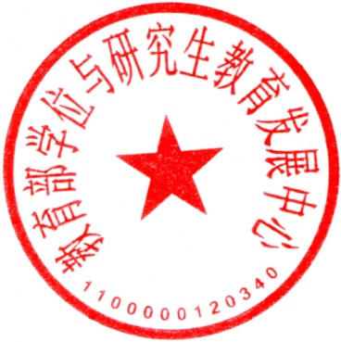
附件：在校生及用人单位调查问卷返回情况统计表

教育部学位与研究生教育发展中心
2017年1月6日

